МИНИСТЕРСТВО ОБРАЗОВАНИЯ РЕСПУБЛИКИ БЕЛАРУСЬ

Учреждение образования   
«БЕЛОРУССКИЙ ГОСУДАРСТВЕННЫЙ ТЕХНОЛОГИЧЕСКИЙ УНИВЕРСИТЕТ»

Факультет информационных технологий   
Кафедра программной инженерии

Утверждаю

Заведующий кафедрой

____________ __ Н.В. Пацей

подпись инициалы и фамилия

“___” _______________2021г.

**ЗАДАНИЕ**

**к курсовому проектированию**

**по дисциплине** "Объектно-ориентированное программирование"

|  |  |
| --- | --- |
| Специальность: 1-40 05 01 Информационные системы и технологии  Студент: Бичун Н.Д. | Группа:__2__ |
| **Тема: Приложение «NuChacter»** | |

**1. Срок сдачи студентом законченной работы**: "20 мая 2022 г."

**2. Исходные данные к проекту:**

**2.1**. Функционально ПС поддерживает:

* Функции для пользователя:
  + Выполнение регистрации и авторизации;
  + Создание нового персонажа на основе шаблона;
  + Редактирование и копирование персонажей;
  + Группировка персонажей;
  + Поиск персонажей;

**2.2.** При выполнении курсового проекта необходимо использовать принципы и приемы ООП. Приложение разрабатывается под ОС Windows и представляет собой настольное приложение (desktop). Отображение, бизнес логика должны быть максимально независимы друг от друга для возможности расширения. Диаграммы вариантов использования, классов реализации задачи, взаимодействия разработать на основе UML. Язык разработки проекта – C#. Управление программой должно быть интуитивно понятным и удобным. При разработке использовать несколько наиболее подходящих шаблонов проектирования ПО.

**3. Содержание расчетно-пояснительной записки**

(перечень вопросов подлежащих разработке)

* Введение
* Постановка задачи и обзор литературы (алгоритмы решения, обзор прототипов, актуальность задачи)
* Проектирование архитектуры проекта (структура модулей, классов).
* Разработка функциональной модели и модели данных ПС (выполняемые функции)
* Тестирование
* Заключение
* Список используемых источников
* Приложения

**4. Форма представления выполненной курсовой работы:**

* + Теоретическая часть курсового проекта должны быть представлены в формате docx. Оформление записки должно быть согласно выданным правилам.
  + Листинги программы представляются частично в приложении.
  + Пояснительную записку, листинги, проект (инсталляцию проекта) необходимо загрузить диск, указанный преподавателем.

***Календарный план***

|  |  |  |  |
| --- | --- | --- | --- |
| №  п/п | Наименование этапов курсового проекта | Срок выполнения этапов проекта | Примечание |
| 1 | Введение | 19.02.2022 |  |
| 2 | Аналитический обзор литературы по теме проекта. Изучение требований, определение вариантов использования | 12.03.2022 |  |
| 3 | Анализ и проектирование архитектуры приложения (построение диаграмм, проектирование бизнес-слоя, представления и данных) | 26.03.2022 |  |
| 4 | Проектирование структуры базы данных. Разработка дизайна пользовательского интерфейса | 2.04.2022 |  |
| 5 | Кодирование программного средства | 23.04.2022 |  |
| 6 | Тестирования и отладка программного средства | 30.04.2022 |  |
| 7 | Оформление пояснительной записки | 7.05.2022 |  |
| 9 | Сдача проекта | 20.05.2022 |  |

**5. Дата выдачи задания ____**12.02.2021**____**

Руководитель__________________ *И.Г.Сухорукова*

(подпись)

Задание принял к исполнению _______________________

(дата и подпись студента)

Оглавление

Введение 4

1. АНАЛИТИЧЕСКИЙ ОБЗОР 5

ВВЕДЕНИЕ

# АНАЛИТИЧЕСКИЙ ОБЗОР

В качестве аналогов были выбраны сайты и приложения со схожей тематикой, однако большинство имеют больше узкоспециализованный характер (разработка книг, игр), в связи с которым имеются специфичные для него опции. В обзоре будут выбраны лишь схожие функции с будущим приложением.

1. Англоязычный сайт: WorldAnvil

https://www.worldanvil.com

При создании персонажа мы вводим его основные данные и можем выбрать его внешний вид относительно существующей игровой механики.

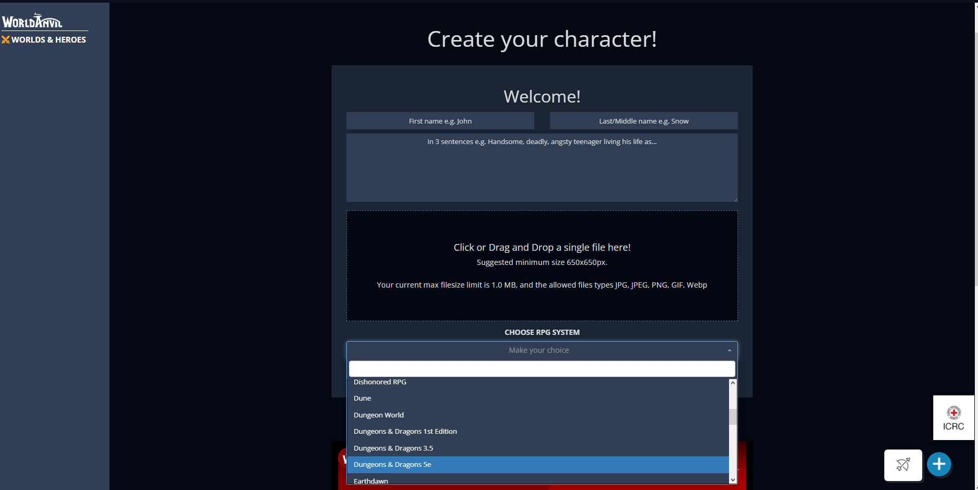

Рис. 1.1.2 Создание персонажа

На следующей странице (главная страница созданного персонажа) видим базовую информацию про него. Так же доступны различные дополнения для действий, происходящих в мире (добавление его достижений, мыслей) , которые отображаются в виде ленты новостей любого мессенджера. Так же можно просмотреть всю информацию по каждой категории при нажатии на нужный пункт.

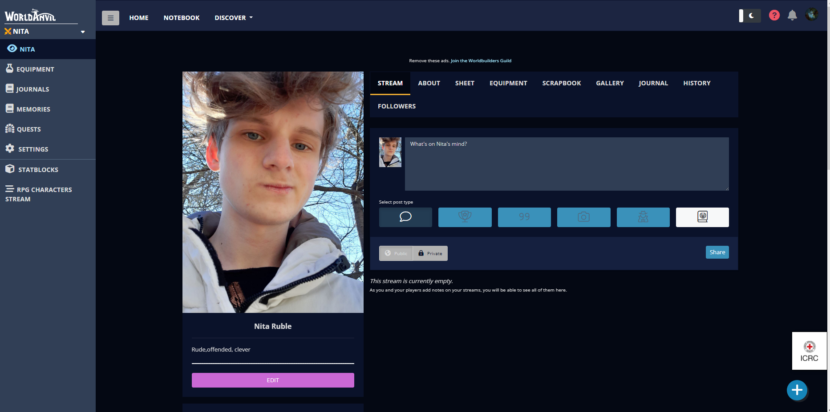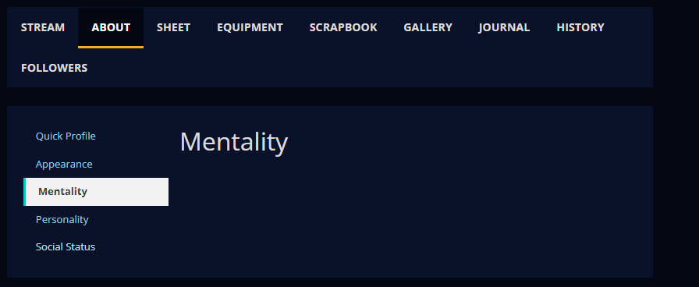

Рис. 1.1.3 Главный экран персонажа

При нажатии на меню можно добавлять различные данные (воспоминания,

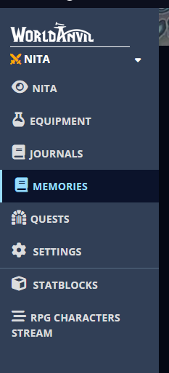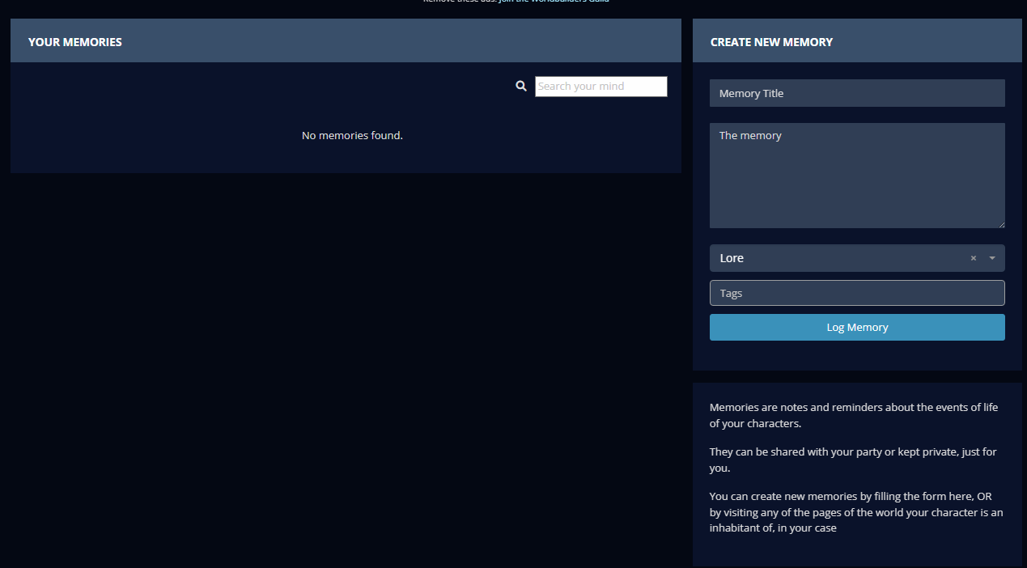

Рис. 1.1.4

Так же есть возможность просмотреть всех персонажей. Однако для этого требуется больше времени, что не особо приятно. При нажатии на иконку сайта происходит переход к конкретному персонажу. Т.е для каждого персонажа выделена своя страница.

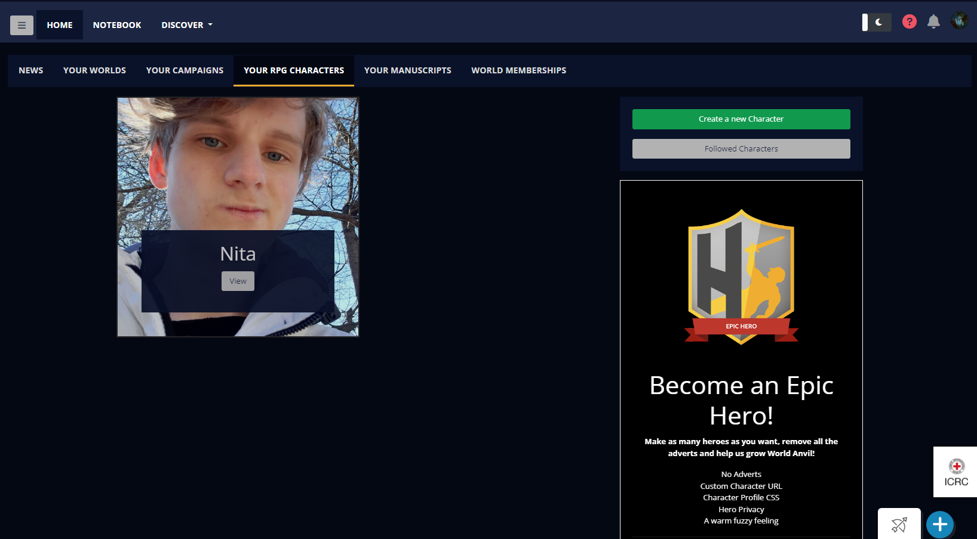

Рис. 1.1.5 Окно всех персонажей

Минусы:

* Долгий переход к меню со всеми персонажами

Плюсы:

* Действительно большой выбор различных параметров проработки, необходимый при создании персонажей для собственной игры со своим собственным миром.

1. Англоязычный сайт: Notebook.ai

<https://www.notebook.ai>

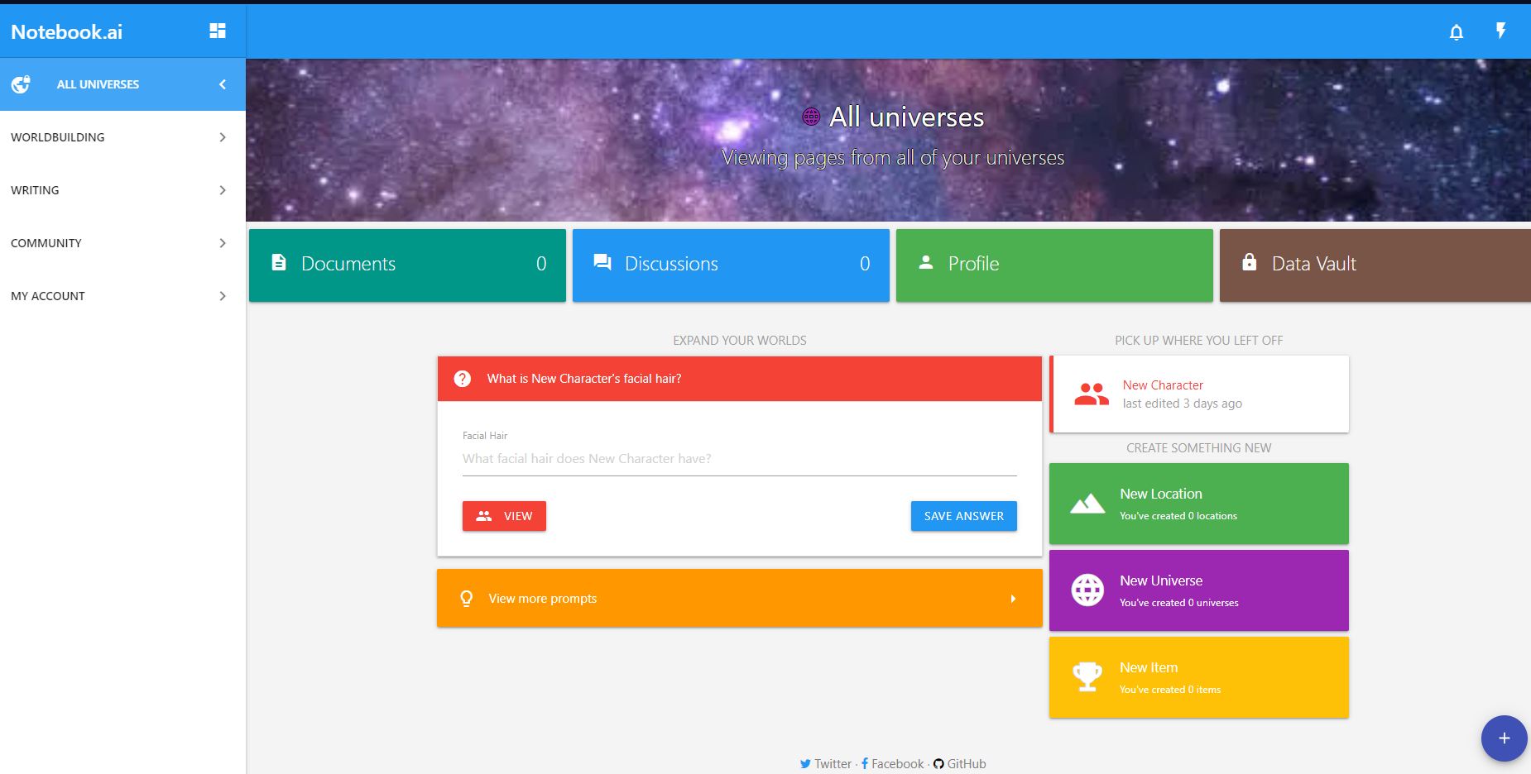

Рис 1.2.1 Главный экран сайта

В меню мы можем видеть количество созданных персонажей и других элементов.

На главной странице мы видим процентное отношение заполненности всех возможных пунктов. При отсутствии нужного поля есть возможность сразу его вставить.

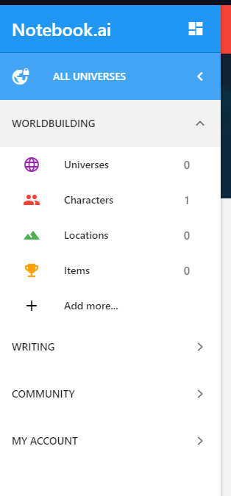 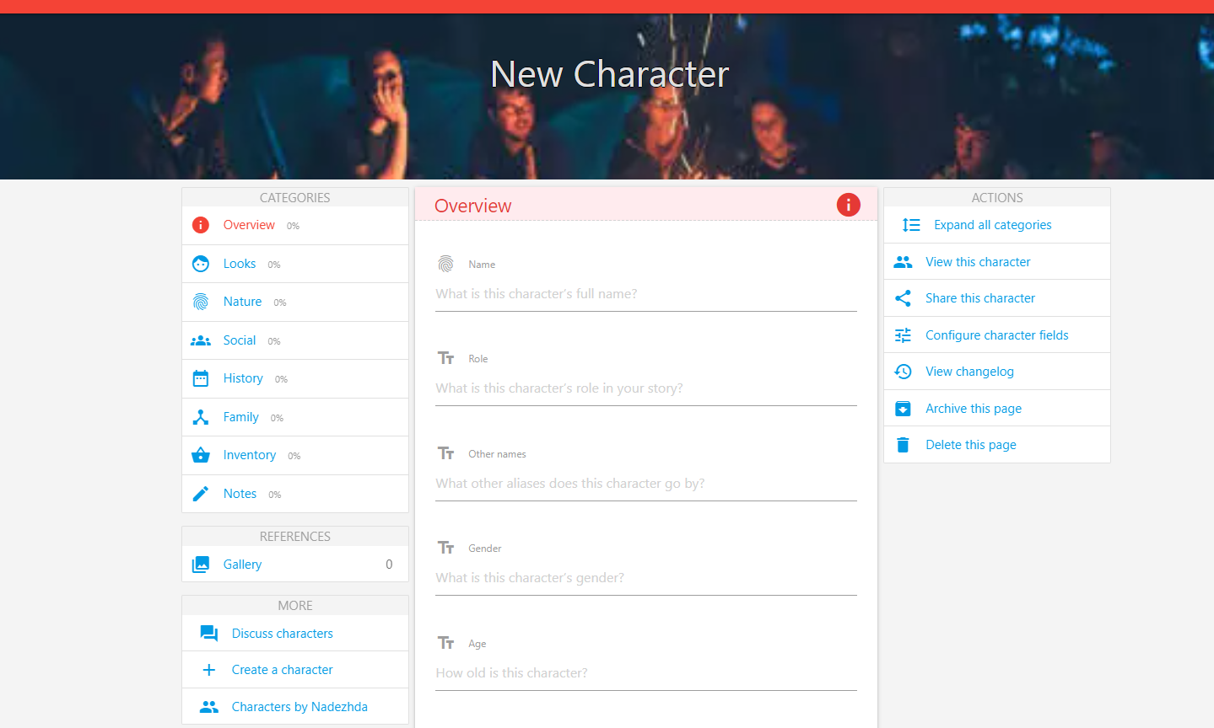

Рис. 1.2.2 Меню сайта и окно создания нового персонажа

Редактирование параметров происходит в отдельном окне

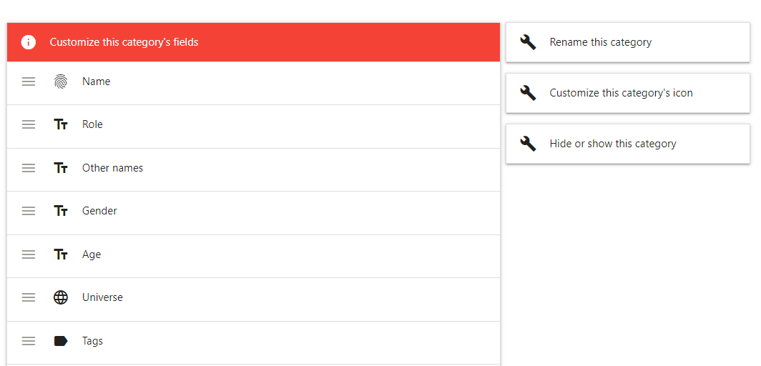

Рис 1.2.3 Окно редактирования

Плюсы:

* Очень интуитивно-понятный интерфейс
* Возможность скрывать ненужные пункты, если в них нет необходимости
* Наличие процентного показателя заполнения всех нужных форм
* Наличие отдельной панели для редактирования параметров

Минусы:

* Отсутствует возможности в меню всех персонажей сразу удалить выбранного

1. Приложение Novascriber

Главный сайт приложения: https://novascriber.home.blog

Так как приложение имеет очень большой функционал, то найти создание каждого элемента при небольшом опыте пользования не так просто. Для создания нового элемента требуется нажать правой кнопкой мыши по нужному пункту. Есть возможность группировать персонажей и создавать не только людей.

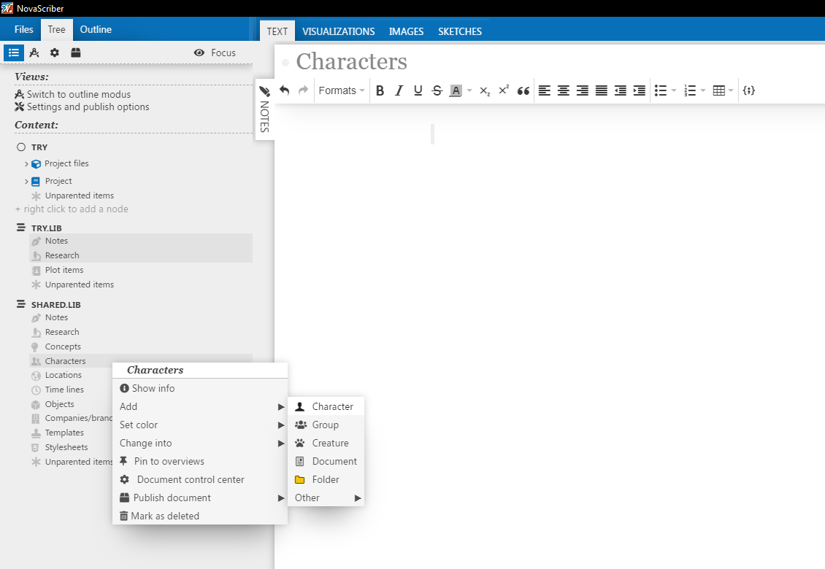

Рис. 1.3.1 Главное окно для написания текста

В окне обзора с персонажем можно писать какой-то текст к нему и заполнять различные данные.

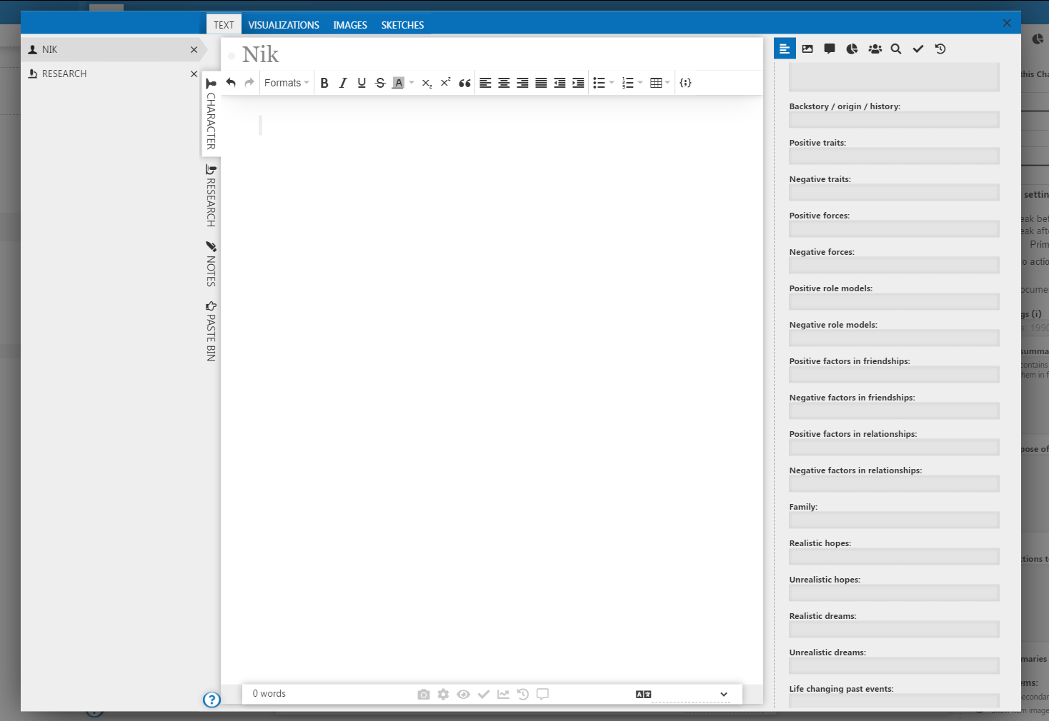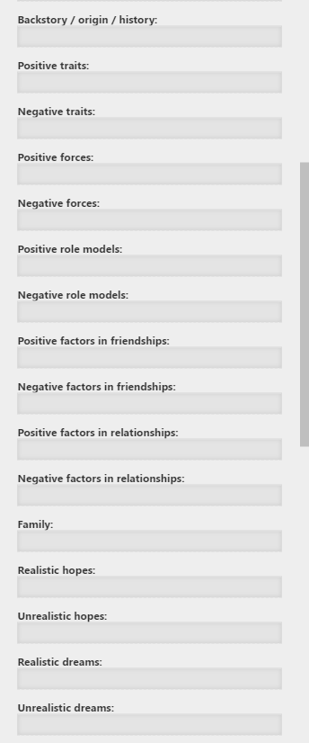

Рис. 1.3.2 Окно обзора персонажа

1. Сайт

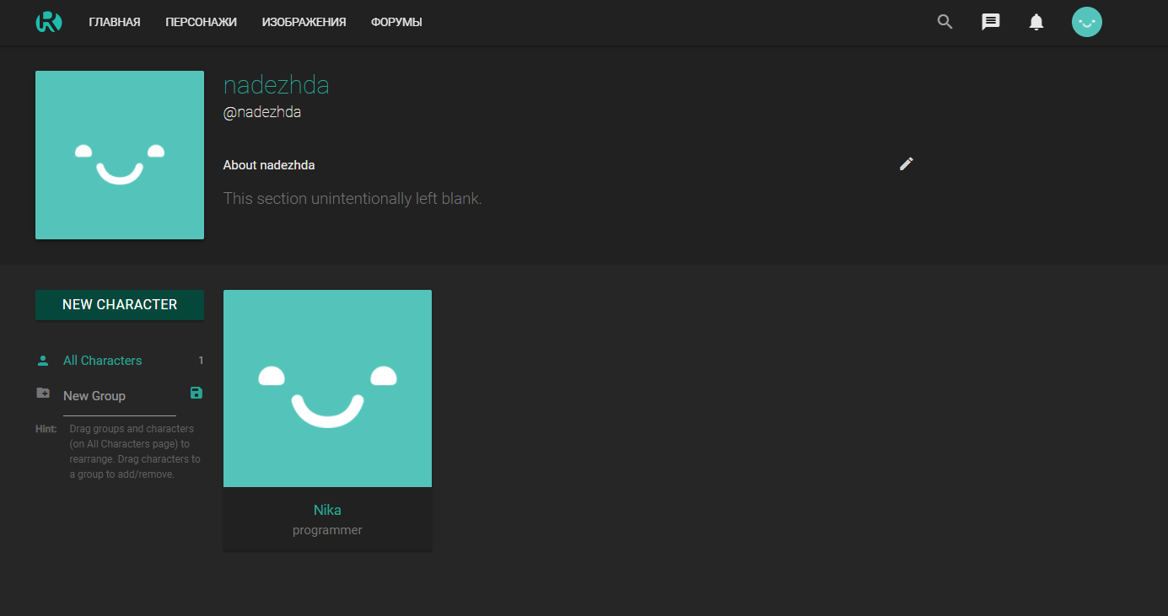

Рис 1.4.2 Главный экран сайта

В окне с редактированием выбранного персонажа есть встроенные параметры, однако их перечень очень мал и пользователь может из-за незнания не добавить почти ничего, хотя подобные приложения должны облегчать процесс создания и проработки.

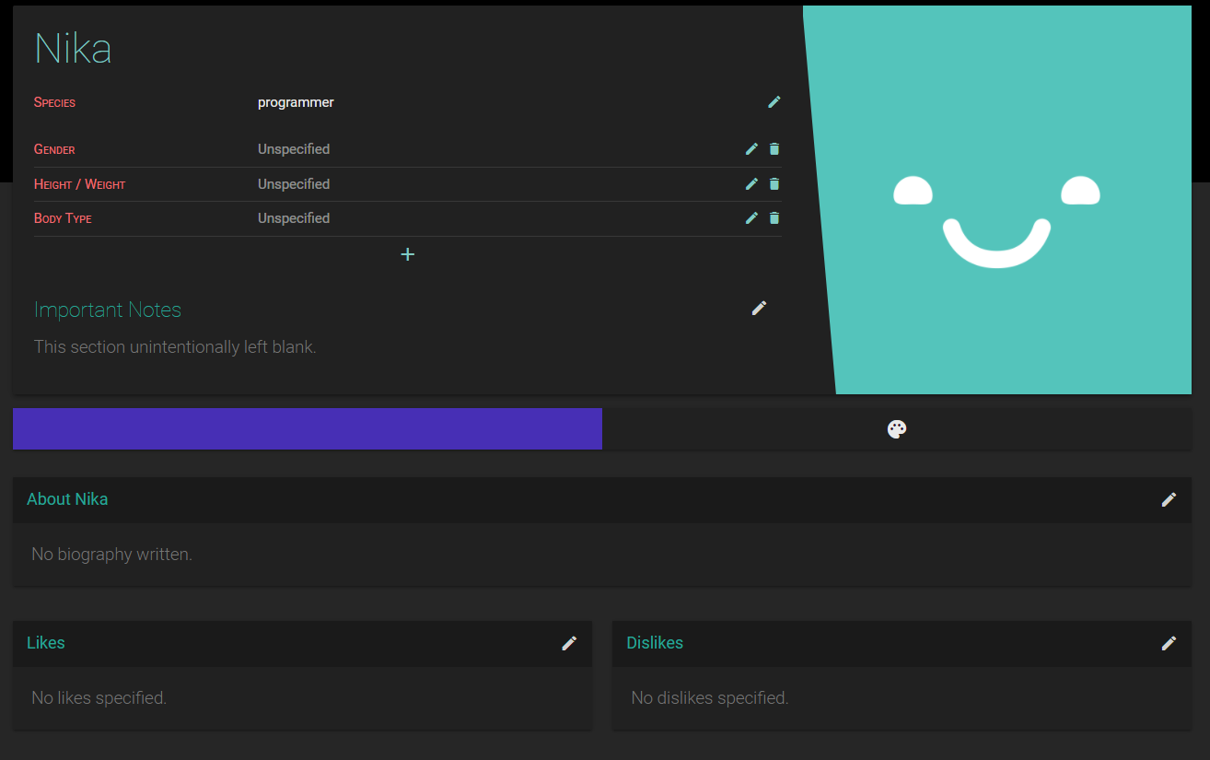

Рис 1.4.3 Окно редактирования персонажа

В приложении так же присутствует возможность просмотреть персонажей других пользователей, что на практике может существенно помочь начинающим. ~~Однако, при проверке создания, можно увидеть что абсолютно любой персонаж будет виден всем пользователям и нет возможности сделать что-то конфиденциальным.~~

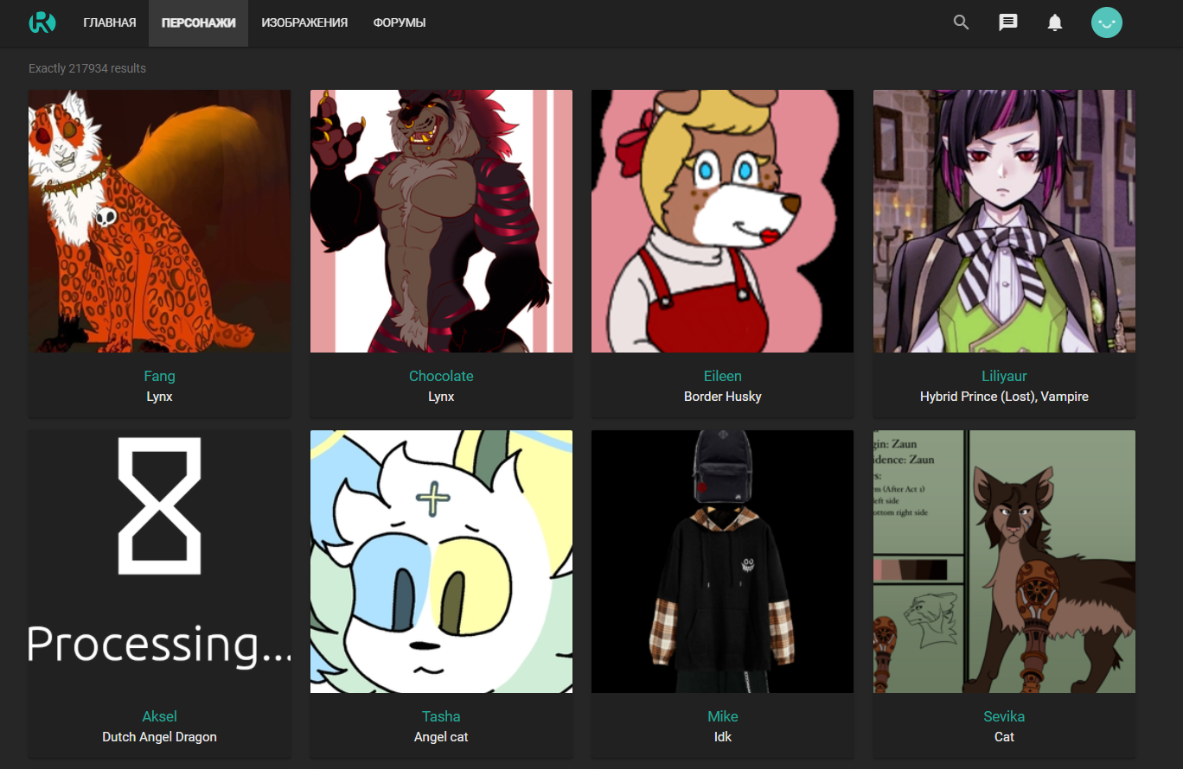

Рис. 1.4.4 Раздел “Персонажи”

Плюсы:

* Возможность создавать группы персонажей
* Возможность добавлять и удалять свои свойства

Минусы:

* Малое количество встроенных параметров
* Отсутсвие возможности открыто не публиковать персонажа

Общие выводы в результате анализа аналогов:

Многие

В каждом из аналогов была возможность изменить имеющуюся тему.

Для создания удобного пользователю приложения необходимо:

* Наличие возможности создать разделение созданных персонажей на группы.
* Возможность не выбирать или даже скрывать некоторые параметры(их группы)
* Наличие процентного отражения заполненности информацией
* Иметь возможность посмотреть полностью готового схожего персонажа в случае незнания, как заполнить ту или иную форму, или простого отсутствия идеи